Javier Ortiz Montenegro

**Tarea #2**

* **Detalles metodológicos:**

Para esta tarea se han utilizado nueve conjuntos de datos, estos conjuntos de datos recogen los datos de tres semanas del libro de órdenes (LOB) de distintos activos del NASDAQ. La primera semana es del 7 al 11 de Abril de 2008. La segunda es del 15 al 19 de Septiembre de 2008. Y la tercera semana es del 22 al 16 de Febrero de 2010.

Los activos 1-3 son grandes en términos de capitalización bursátil. Los activos 101-103 son medianos, y los activos 201-203 son pequeños.  
Así mismo, los datos consisten en “instantáneas” de los 10 mejores niveles ask y bid del libro al final de cada minuto de negociación.

El procedimiento ha sido el mismo para cada uno de los conjuntos de datos, carga de los archivos en R de forma individual, cadena de for/if para calcular el punto medio, ask ponderado, bid ponderado y de esta manera poder calcular la horquilla relativa (en puntos básicos) para un round-trip de 100, 500, y 1000 acciones, posteriormente continuamos con cadenas de for/if para calcular la profundidad cotizada del ask a 1, 5, 10, y 20 ticks en logaritmos neperianos y la profundidad oculta tanto total como para las distintas parejas de posiciones ask/bid.

Una vez calculados todas las medidas de liquidez necesarias se procede al cálculo de la media para cada día y la media diaria tanto de las horquillas relativas como las profundidades y se ejecuta el rank-sum test de Wilcoxon.

Por último se calculan las medias en intervalos de 15 minutos, las medias de estas medias por algoritmo e intervalo y el volumen de profundidad total oculta.

* **Resultados:**

**Tabla I:**

En la siguiente tabla se recogen las medias de las horquillas relativas y las profundidades del ask por activo.

| | horquilla relativa| p-valor| profundidad| p-valor|

|:---|------------------:|-------:|-----------:|-------:|

|001 | 0.0659271| 6.1e-05| 11.788348| 6.1e-05|

|002 | 0.0250614| 6.1e-05| 10.268229| 6.1e-05|

|003 | 0.0250614| 6.1e-05| 11.907986| 6.1e-05|

|101 | 0.1616130| 6.1e-05| 10.023008| 6.1e-05|

|102 | 0.2369301| 6.1e-05| 7.538940| 6.1e-05|

|103 | 0.1683815| 6.1e-05| 10.118533| 6.1e-05|

|201 | 0.9492225| 6.1e-05| 7.330316| 6.1e-05|

|202 | 0.4496109| 6.1e-05| 7.892553| 6.1e-05|

|203 | 0.3518044| 6.1e-05| 7.996174| 6.1e-05|

Como muestra la tabla, las horquillas relativas son menores para los activos 1, 2 y 3. Lo cual es acorde a la teoría ya que son activos grandes en términos de capitalización bursátil, con mayor cantidad de información pública y, por lo tanto, menores riesgos de selección adversa, de opción libre y de no ejecución. Razones por las cuales también se explica la mayor profundidad de estos activos al tener menores riesgos y costes de proveer liquidez.

De esta manera se puede observar como el crecimiento de la horquilla relativa va ligado a un menor tamaño de capitalización bursátil de los activos al mismo tiempo que su profundidad disminuye.

El p-valor del rank-sum test de Wilcoxon es muy pequeño en todos los casos, esto significa que las diferencias diarias observadas son significativas.

Para analizar las diferencias entre la semana de crisis y las otras dos semanas se mostrará la media para cada día de los activos 1, 101, y 201:

| | hor_rel_001| hor_rel_101| hor_rel_201|

|:--------|-----------:|-----------:|-----------:|

|07/04/08 | 0.0406927| 0.1213245| 0.9809908|

|08/04/08 | 0.0430918| 0.0964518| 0.9493481|

|09/04/08 | 0.0446187| 0.0977536| 0.8931447|

|10/04/08 | 0.0389075| 0.1328415| 0.8248663|

|11/04/08 | 0.0489517| 0.1049109| 0.9500655|

|15/09/08 | 0.0987264| 0.2450216| 0.9773950|

|16/09/08 | 0.0734362| 0.2567960| 0.9156368|

|17/09/08 | 0.0691380| 0.2177900| 0.7712620|

|18/09/08 | 0.0793165| 0.2513018| 1.4777571|

|19/09/08 | 0.0716513| 0.3703668| 3.2945794|

|22/02/10 | 0.0739262| 0.1016406| 0.4297103|

|23/02/10 | 0.0761586| 0.1060340| 0.3260831|

|24/02/10 | 0.0766853| 0.0991239| 0.4194630|

|25/02/10 | 0.0774127| 0.1225264| 0.4484735|

|26/02/10 | 0.0761931| 0.1003116| 0.5795621|

En este primer caso se ve como la horquilla relativa aumentó en los días de la semana de crisis, esto se puede apreciar especialmente en los activos mediano y pequeño, especialmente para los días 18/09/08 y 19/09/08 en el activo 201

| | prof_001| prof_101| prof_201|

|:--------|---------:|---------:|--------:|

|07/04/08 | 11.308195| 9.854590| 7.123570|

|08/04/08 | 11.210527| 10.450575| 6.510257|

|09/04/08 | 11.215275| 10.177566| 6.593025|

|10/04/08 | 11.885687| 9.402507| 7.174193|

|11/04/08 | 11.168481| 10.670477| 6.683267|

|15/09/08 | 9.476901| 8.351641| 7.125065|

|16/09/08 | 10.363712| 8.690604| 7.078115|

|17/09/08 | 10.546523| 8.629087| 6.936540|

|18/09/08 | 10.319555| 8.251307| 6.886806|

|19/09/08 | 11.274787| 8.209129| 6.684385|

|22/02/10 | 13.687621| 11.824729| 8.198076|

|23/02/10 | 13.729756| 11.322566| 8.989492|

|24/02/10 | 13.877140| 11.404826| 8.470815|

|25/02/10 | 13.360315| 11.370007| 7.948119|

|26/02/10 | 13.400749| 11.735515| 7.553009|

Con la profundidad pasó lo mismo, pero en el sentido contrario, en la semana de crisis se redujo la profundidad, como se puede observar claramente en todos los activos.

Si nos basamos en lo aprendido en la teoría esto se debe a un aumento de la volatilidad en la semana de crisis, un aumento de los riesgos de opción libre y de selección adversa. Causas por las cuales se producen estos hechos.

**Imagen 1:**

En el apartado 3 se pide que se calcule la horquilla relativa media para un roundtrip de 100 y 1000 acciones y la profundidad media en el lado ask del libro a 5 y 20 ticks de distancia el punto medio para cada activo e intervalo de 15 minutos, y posteriormente se haga la media por activo e intervalo en sección cruzada.

Se ha dividido la imagen en dos partes para facilitar la interpretación de esta.

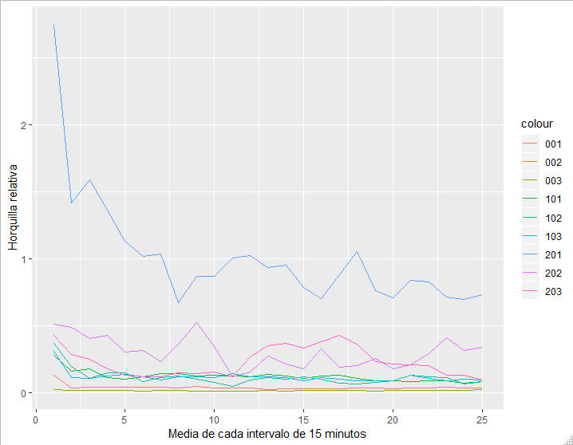

En esta primera parte de la imagen se muestran en el eje X la media intervalos de 15 minutos desde los primero 15 minutos tras la apertura del mercado bursátil, hasta los últimos 15 minutos hasta el cierre. El eje Y sería la horquilla relativa media en cada uno de estos intervalos, y cada una de las líneas uno de los activos.

Se aprecia como para activos pequeños la horquilla relativa media para todos los intervalos es mayor que para activos grandes.

También se puede observar como en los primeros intervalos del día la horquilla relativa es mayor, ya sean activos grandes o pequeños.

Se adjunta ahora la segunda parte de la imagen, en la que se observa los mismos intervalos de 15 minutos en el eje X, pero en el eje Y esta vez se encuentra la profundidad del ask media por activo e intervalo.

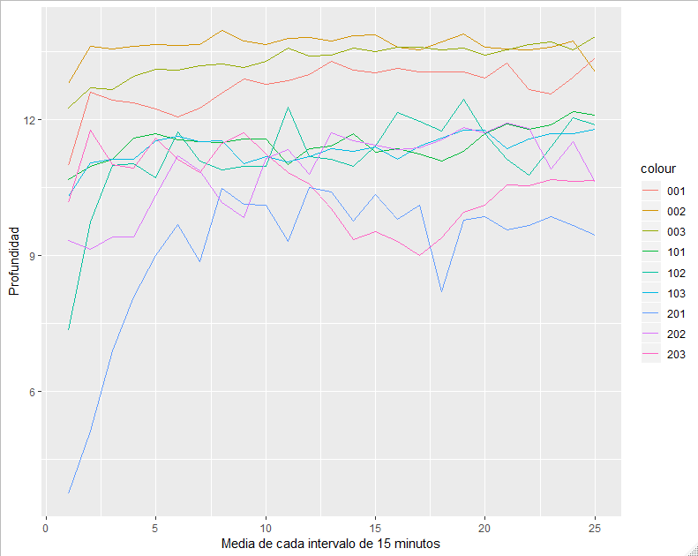

En este caso la interpretación que se extrae es la siguiente: la profundidad es mayor en los archivos grandes, y se va reduciendo a medida que el tamaño de los activos se reduce (siempre hablando de tamaño en el sentido de capitalización bursátil).

Al igual que en el caso de la horquilla relativa, en la profundidad también se observa como independientemente del tamaño del activo la profundidad es menor en los primeros intervalos tras la apertura del mercado bursátil.

Esto se acoge a la explicación teórica de que tras la apertura del mercado la volatilidad es mayor, por lo tanto, la profundidad es menor y la horquilla relativa se amplía. Todo ello puede ser explicado por la cantidad de información que se ha ido relevando en el tiempo que el mercado ha permanecido cerrado y que requiere cierto tiempo para que sea asimilada y absorbida.

**Tabla II:**

La última tabla está dividida en partes debido a la diferencia de dimensiones requerida para responder a las preguntas realizadas en este apartado de la tarea.

* ¿Cuánto de la profundidad total del LOB está oculta?

| Profundidad oculta total|

|------------------------:|

| 0.3044118|

El porcentaje de profundidad oculta sobre la profundidad total es de   
30.44%

* ¿Hay más volumen oculto durante la semana de crisis?

| | Profundidad oculta por semanas|

|:-----|------------------------------:|

|04/08 | 0.2868759|

|09/08 | 0.1386013|

|02/10 | 0.0469224|

La segunda parte de la tabla muestra como, aunque la semana de la   
crisis sea en septiembre de 2008, volumen oculto es mayor la semana de abril de 2008. Esto podría deberse a una anticipación del mercado a la crisis o a la presencia de agentes informados.

* ¿Hay diferencias en el uso de volumen oculto en función de la   
  capitalización bursátil del activo?

| | Profundidad oculta por activo|

|:---|-----------------------------:|

|001 | 0.1574665|

|002 | 0.3083798|

|003 | 0.3083798|

|101 | 0.2020868|

|102 | 0.3538383|

|103 | 0.1536065|

|201 | 0.4114840|

|202 | 0.4658138|

|203 | 0.3786504|

Si, como se puede comprobar en la tercera parte de la tabla II el porcentaje de volumen oculto va aumentando a medida que disminuye el tamaño de los activos.

* ¿Tienden a ocultarse más cerca del punto medio que lejos del punto medio?

| | Profundidad oculta por cercanía al punto medio|

|:-----------|----------------------------------------------:|

|Posición 1 | 0.0302152|

|Posición 2 | 0.0194980|

|Posición 3 | 0.0184926|

|Posición 4 | 0.0188030|

|Posición 5 | 0.0156184|

|Posición 6 | 0.0150499|

|Posición 7 | 0.0103724|

|Posición 8 | 0.0104700|

|Posición 9 | 0.0093078|

|Posición 10 | 0.0096393|

Si, en la última parte de la tabla II se observa como a medida que nos alejamos de las mejores posiciones de ask y bid el porcentaje de volumen oculto se va reduciendo significativamente, únicamente con pasar de la posición 1 a la posición 2 ya se reduce en más de un 1%. Si comparamos la posición 1 con la posición 10 vemos como ha caído de un 3% a un 0.9%.

* **Conclusiones:**

La conclusión que se alcanza después de todos estos análisis sería la siguiente.

Tanto la horquilla relativa como la profundidad son afectados por la volatilidad del mercado, ampliando la horquilla y reduciendo la profundidad cuanto mayor sea la incertidumbre (como se ha demostrado en la comparación entre la semana de la crisis y las otras dos), y cuanto más pequeño sea el tamaño de capitalización en bolsa del activo (debido a la misma razón, incertidumbre porque existe una menor cantidad de información pública en comparación con los activos grandes).

Esto también causa el razonamiento alcanzado con la imagen 1, en los primeros intervalos de sesión a causa de la volatilidad por asimilar la información publicada desde el cierre de la sesión anterior aumentan las horquillas y se reduce la profundidad.

Por último, comentar las conclusiones sobre la profundidad oculta, también mayor cuando mayor es la volatilidad, por lo tanto, mayor cantidad de profundidad oculta en activos pequeños, y se encuentra acumulada especialmente en las posiciones cercanas al punto medio.